一、复变函数整理
1、复数的几种形式
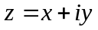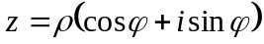
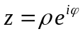
2、柯西-黎曼方程
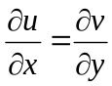且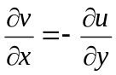
3、解析函数满足二维拉普拉斯方程：
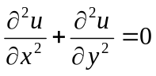；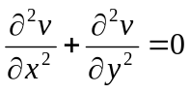
（对于2、3两点，有重要例题：P15例1）
4、复变函数路积分：
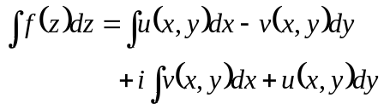5、柯西定理：
- 单通区域柯西定理：如果函数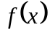在闭单通区域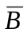上解析，则沿上任一分段光滑闭合曲线（也可以是的边界）有：
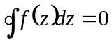
（可由格林公式证明得到）
- 复通区域柯西定理：如果函数是闭复通区域上的单值解析函数，则：
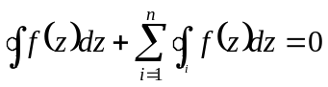
式中为区域外境界线，诸为区域内境界线，积分均沿境界线的正方向。
（重要例题P34）
6、柯西公式：
若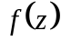在闭单通区域上解析，为的境界线，为内的任一点，则有柯西公式：
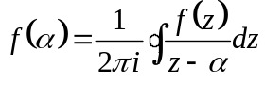
反复求导还能得到：
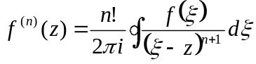
7、幂级数收敛判别：
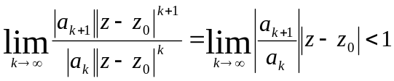则级数收敛。收敛半径为：
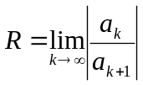或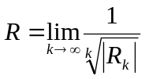
8、掌握洛朗级数展开
（重要例题P57例1）
9、留数定理：
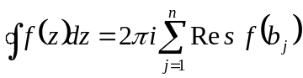
如何计算留数：P67
10、傅里叶级数
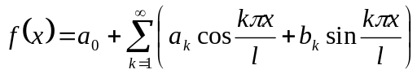其中：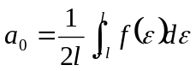
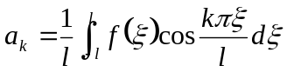
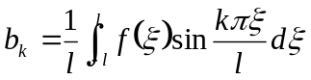
11、傅里叶变换
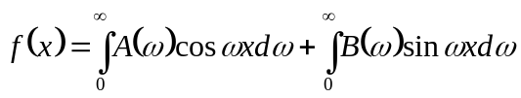其中：